Viljandimaa orienteerumispäevak Loodi Põrguorus
Võistluskeskus asub Loodi paisjärve lõkkekohas Google Maps .

Parkimine Loodi mõisa juures.
Start on avatud kell 17.00-19.00-ni.
Finiš suletakse kell 20.00
Kaart: 2021032, 1:10 000, h=5m. Kaart on valminud 2021 kevad. Autor: Madis Oras
Maastik: kõrged ürgoru kaldad ja Loodi "põrguoru" liivakivipaljand. Metsa läbitavus halvast heani. Erineva suurusega sood on märjad. Veetase ojades ja kraavides kõrge. Teede võrk keskmise tihedusega. Rajale mineja peab arvestama, et metsas on veel lund.
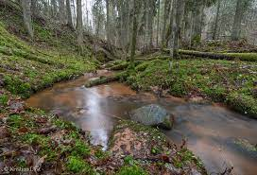
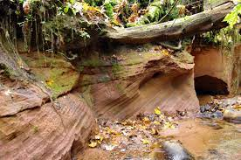
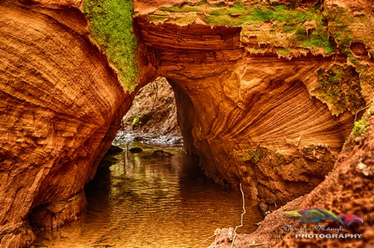

Radade pikkused:
R1 6,1 km 19 KP
R2 4,7 km 15 KP
R3 3,2 km 12 KP
Algajad 1,8 km 6 KP
Vaba rada. Osalejal on võimalik valida endale ise meelepärane KP-de läbimise järjekord.
Kõikidel radadel (v.a Vaba rada) on tegemist suundorienteerumisega (KP-d tuleb läbida vastavalt kaardil märgitud järjekorras). Kaardile on kantud KP järjekorranumbrid koos tunnusnumbriga. KP-de märkimisel on kasutusel SPORTident Air+ süsteem. Sportident Air´i on võimalus rentida korraldajatelt.

Osalema on oodatud kõik orienteerumishuvilised. Oodatud on ka need, kes pole orienteerumisega varem kokku puutunud.
Registreerimine on võistluskeskuses enne starti.
Osavõtutasu: Täiskasvanud 5 €
Õpilased (kuni 18.a.k.a.) 2 €
SI kiibi rent 1 €. Rentija kohustub SI-kaardi kaotamise korral kompenseerima 75 €.
Pileti saab osta ka Stebby keskkonnas.
Iga osaleja vastutab ise enda tervisliku seisundi eest ja orienteerumisrajal ettevõetud tegevuse eest.
Keelualad: keelualad ja ületamiseks mittelubatud alad vastavalt tingmärkidele.
Ohukohad: järsud nõlvad
Rajameister: Kaarel Kallas
Korraldaja: OK Lehola https://lehola.weebly.com
https://www.facebook.com/VLNDorienteerumine/?fref=ts

